Согласно отчету Мосгорстата объем розничной торговли в январе-сентябре составил ~3250 млрд рублей или 89% к январю-сентябрю предыдущего года
Если рассматривать оборот торговли помесячно, т о наблюдается динамика падения оборота с каждым месяцем.
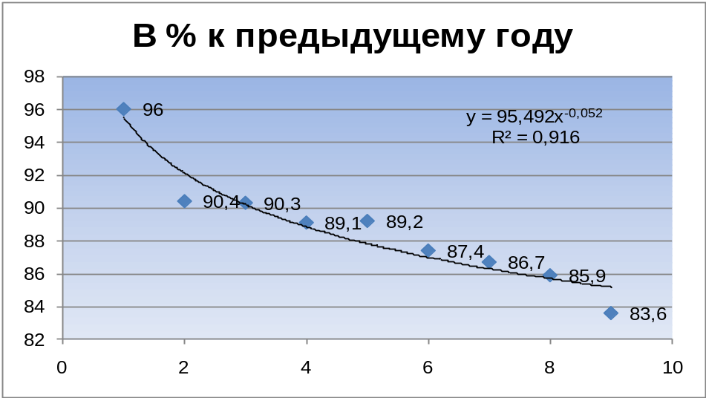

Согласно статистике этой организации в январе-августе 2015 года оборот розничной торговли на 81.2% сформировался торгующими организациями.
Оборот розничной торговли по видам торгующих организаций
август 2015 года
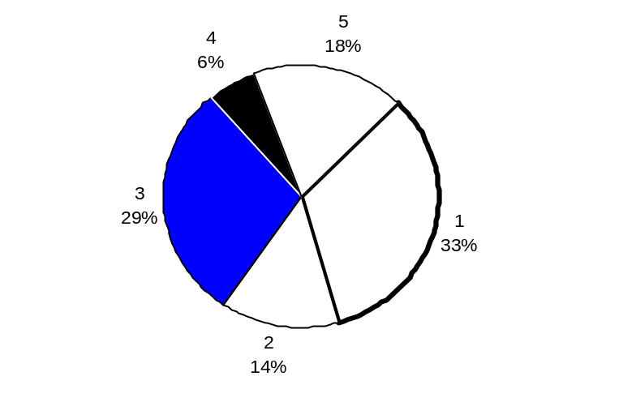

1 - крупные и средние организации розничной торговли
2 – крупные и средние неторговые организации
3 – субъекты малого предпринимательства розничной торговли
4 – субъекты малого предпринимательства других отраслей
5 – продажа товаров физическими лицами на вещевых и продовольственных рынках

